Μπίνιου Γεωργία – Ψυχολόγος

Δε Φοβάμαι τον Κορωνοϊο

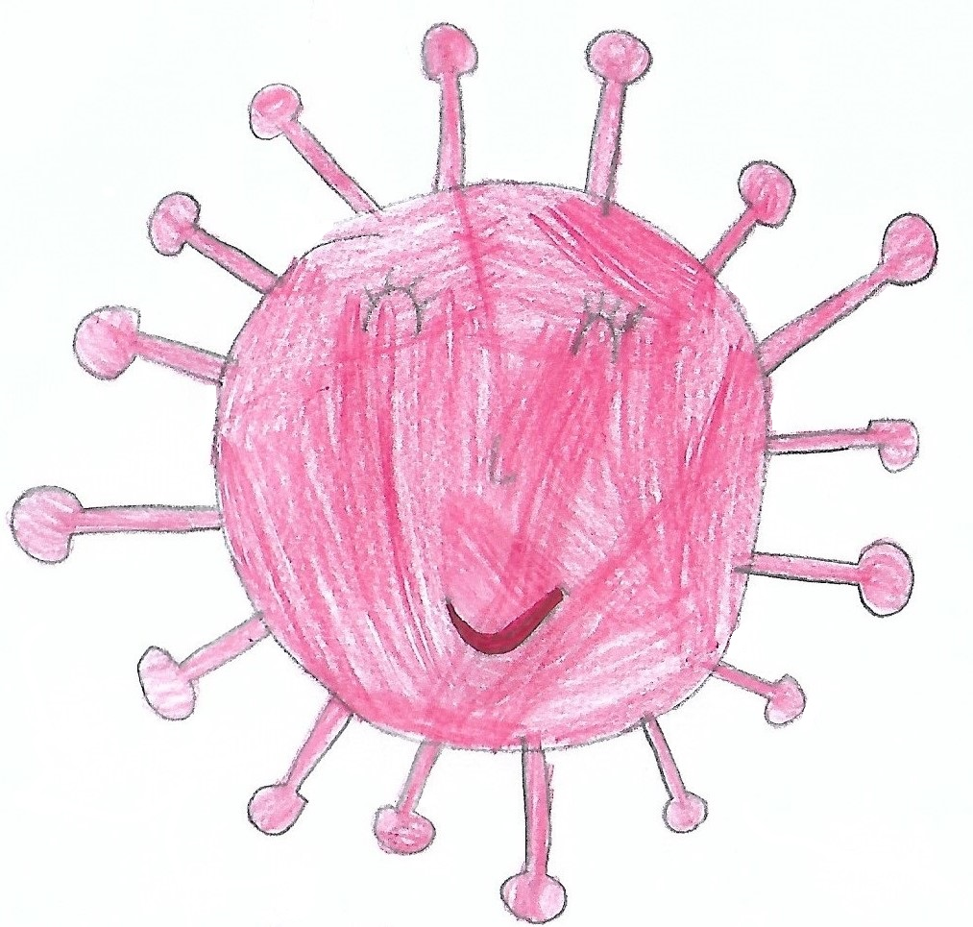

Γειά σου!
Είμαι απλά ένας ιος.
Το όνομα μου είναι Κορωνοϊος.

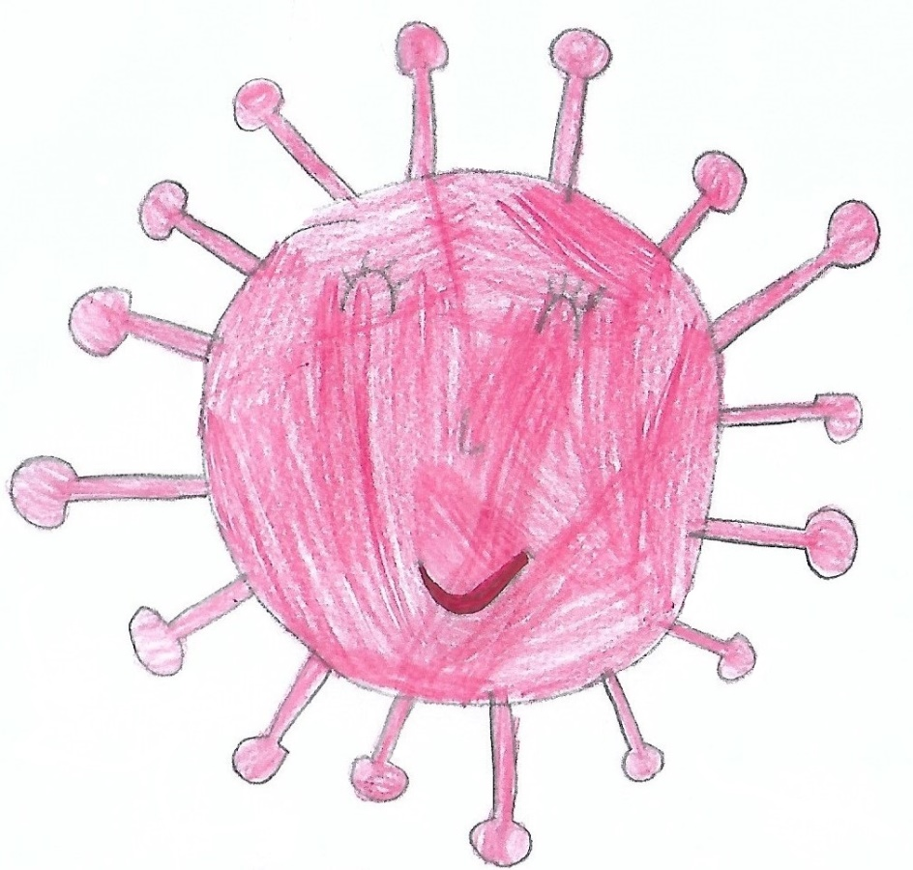

Είμαι φίλος με τον βήχα και ο κολλητός μου είναι ο πυρετός.

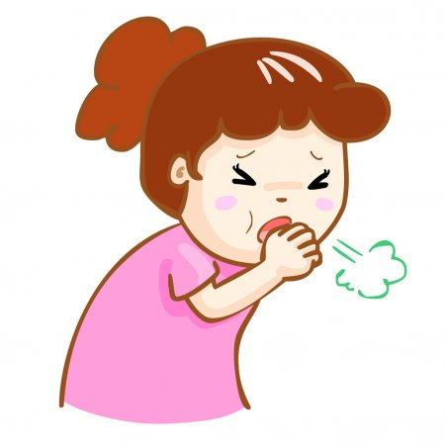

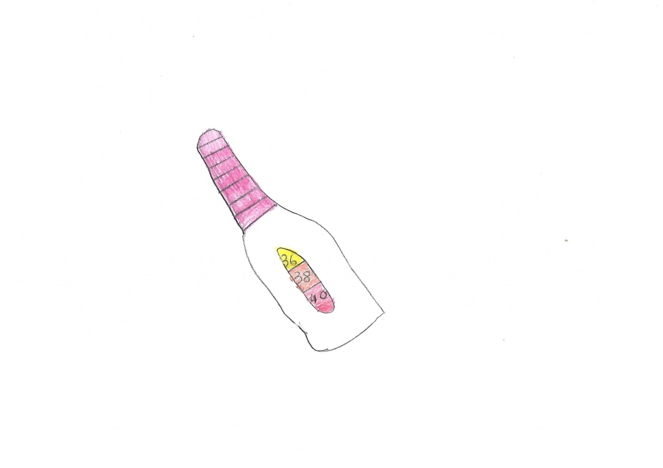

Τα ταξίδια αγαπώ, σε όλο τον κόσμο θέλω να γυρνώ.

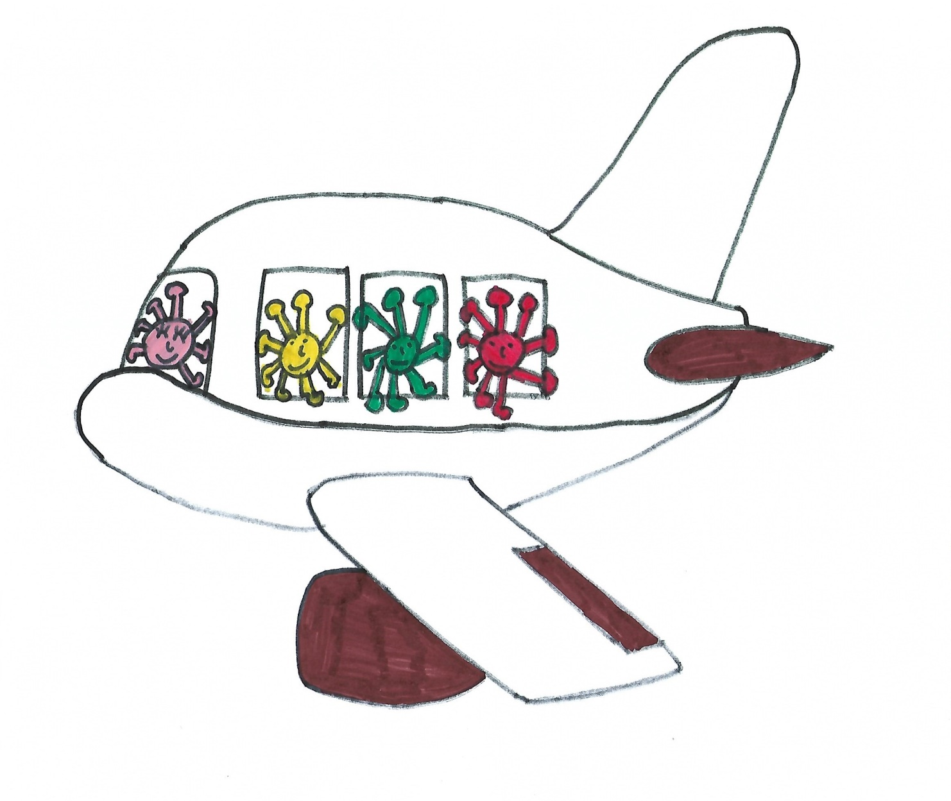

Τα σχολεία όλα κλείνουν για να μην τα επισκεφτώ.
Αν στο σπίτι σου θα μείνεις, δύσκολο είναι να σε βρω.

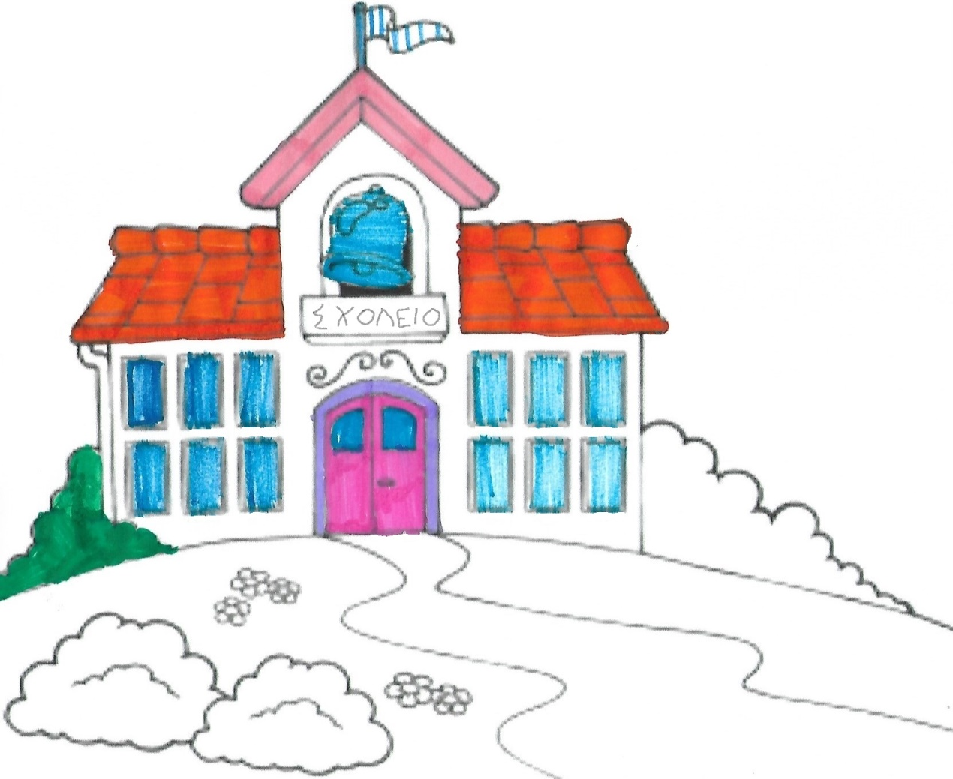

Φρούτα και λαχανικά, να τα τρως πολύ συχνά.
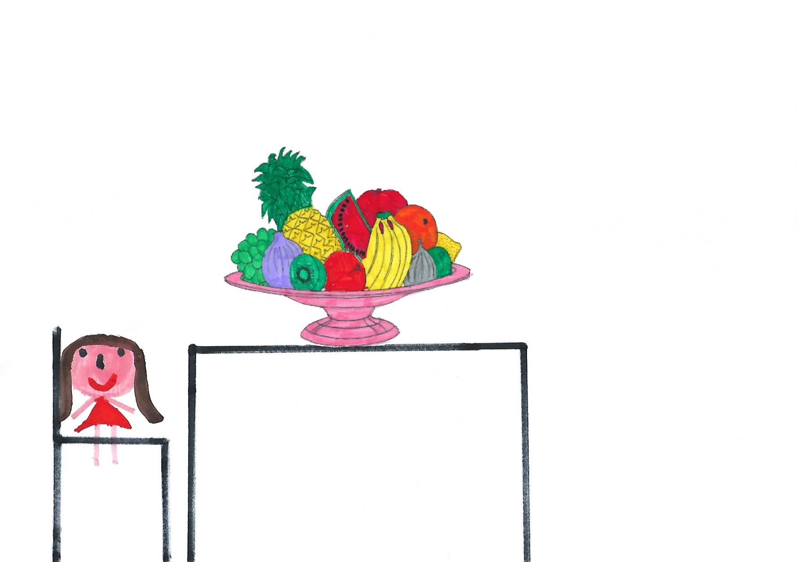

Μην αγγίζεις τα ματάκια, τη μυτούλα, τα χειλάκια.

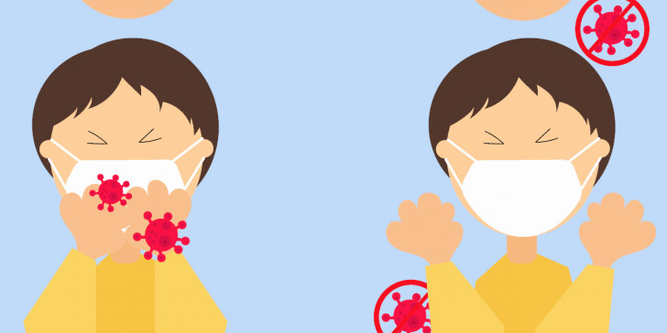

Να πλένεις τα χέρια σου με σαπούνι και νερό και να βάζεις αντισηπτικό.
Τότε είναι που φοβάμαι να ΄ρθω να σε βρω.

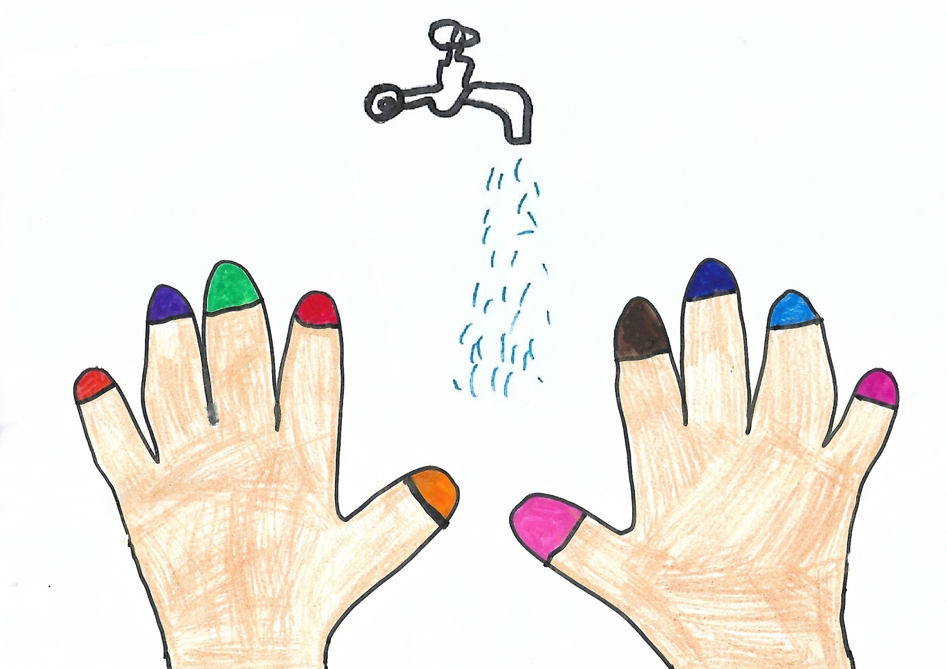

Μα κι αν σε επισκεφτώ, μη φοβάσαι, σύντομα θα εξαφανιστώ.
Ένα γεια θα έρθω να σου πω και μετά θα ψάξω αλλού να πάω να κρυφτώ.

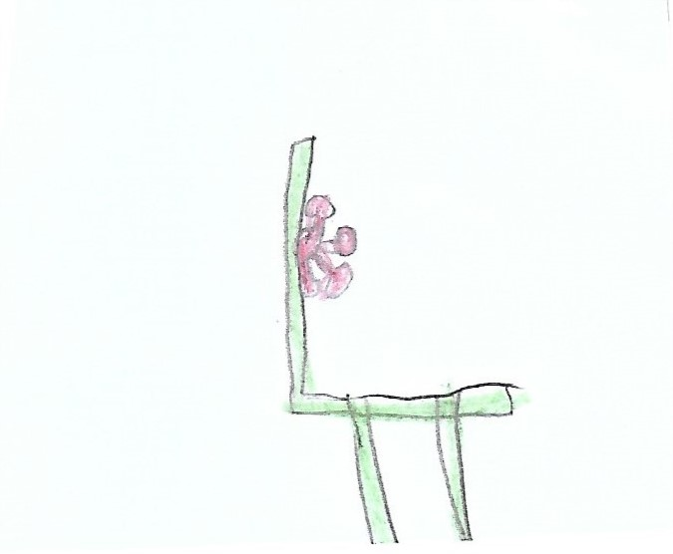

Τις γιαγιάδες και τους παππούδες τους παιδεύω πιο πολύ.
Γι΄ αυτό να τους λες να είναι προσεκτικοί.

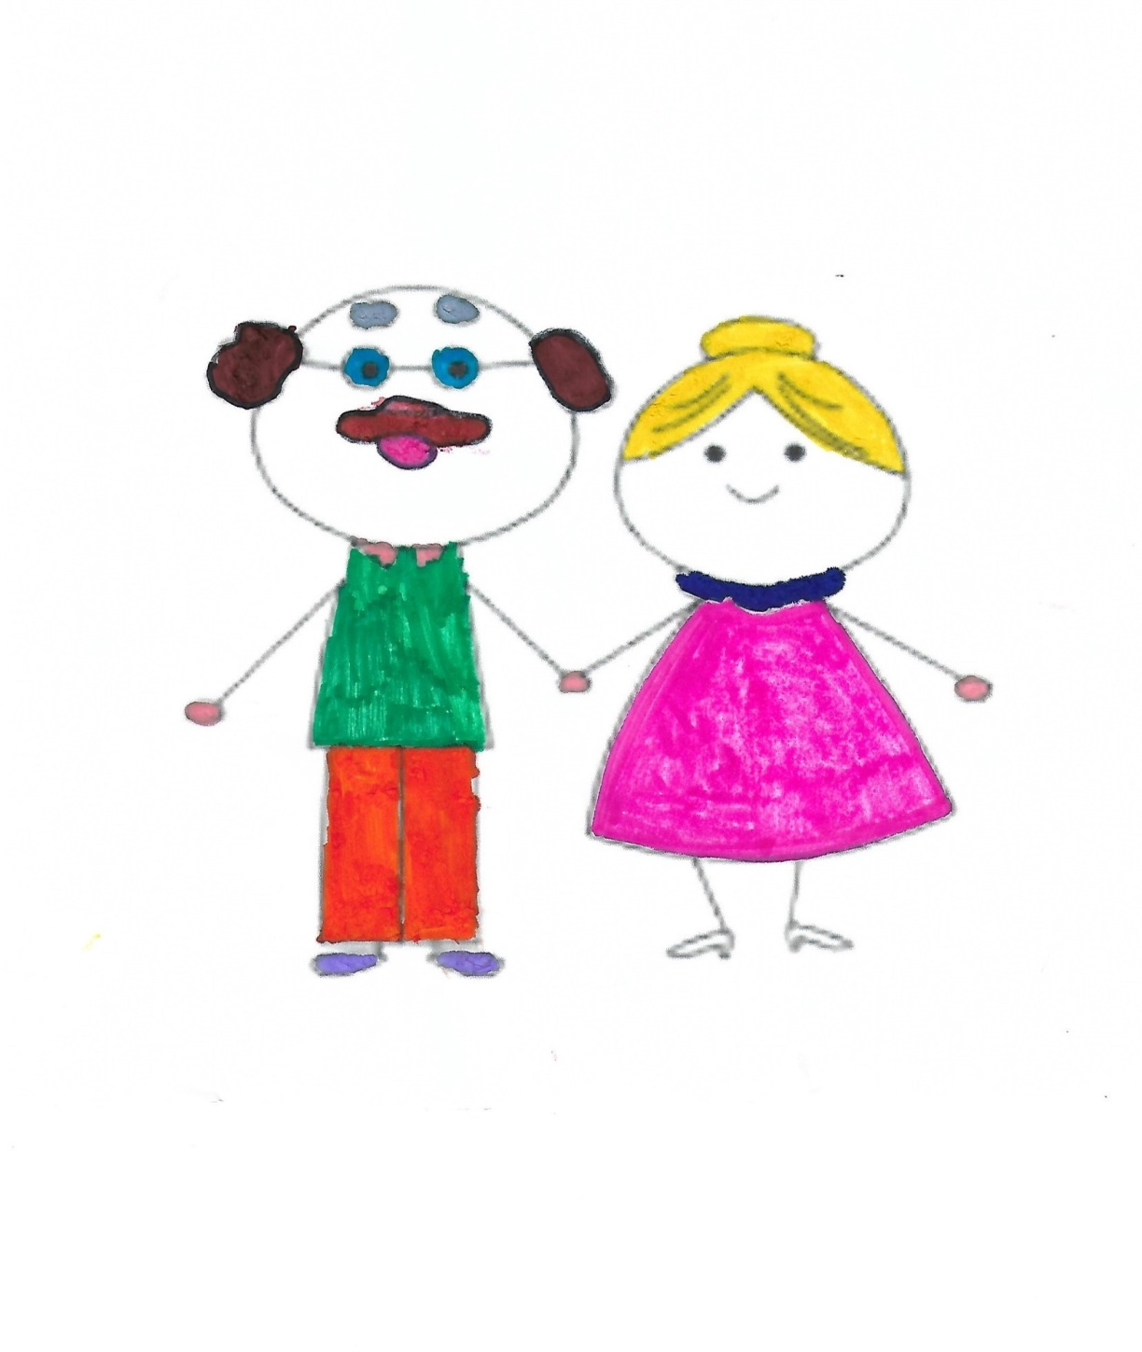

Όλοι με φοβούνται γιατί δεν έχουμε γνωριστεί. Οι γιατροί μοιάζουν τρομακτικοί.
Θέλουν να εξαφανιστώ και να μην σας ενοχλώ.

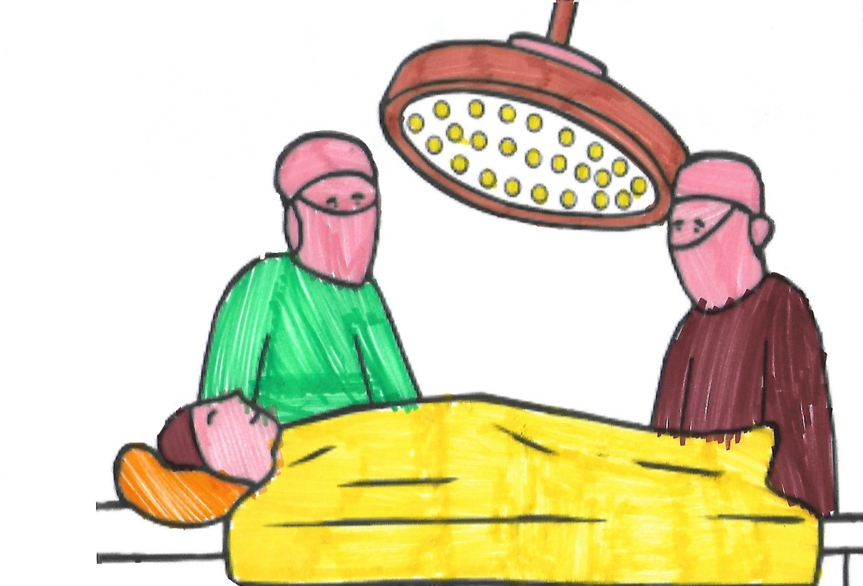

Μα όταν βρουν το γιατρικό, θα ‘ρχομαι ένα γεια να πω και δε θα σας ενοχλώ.

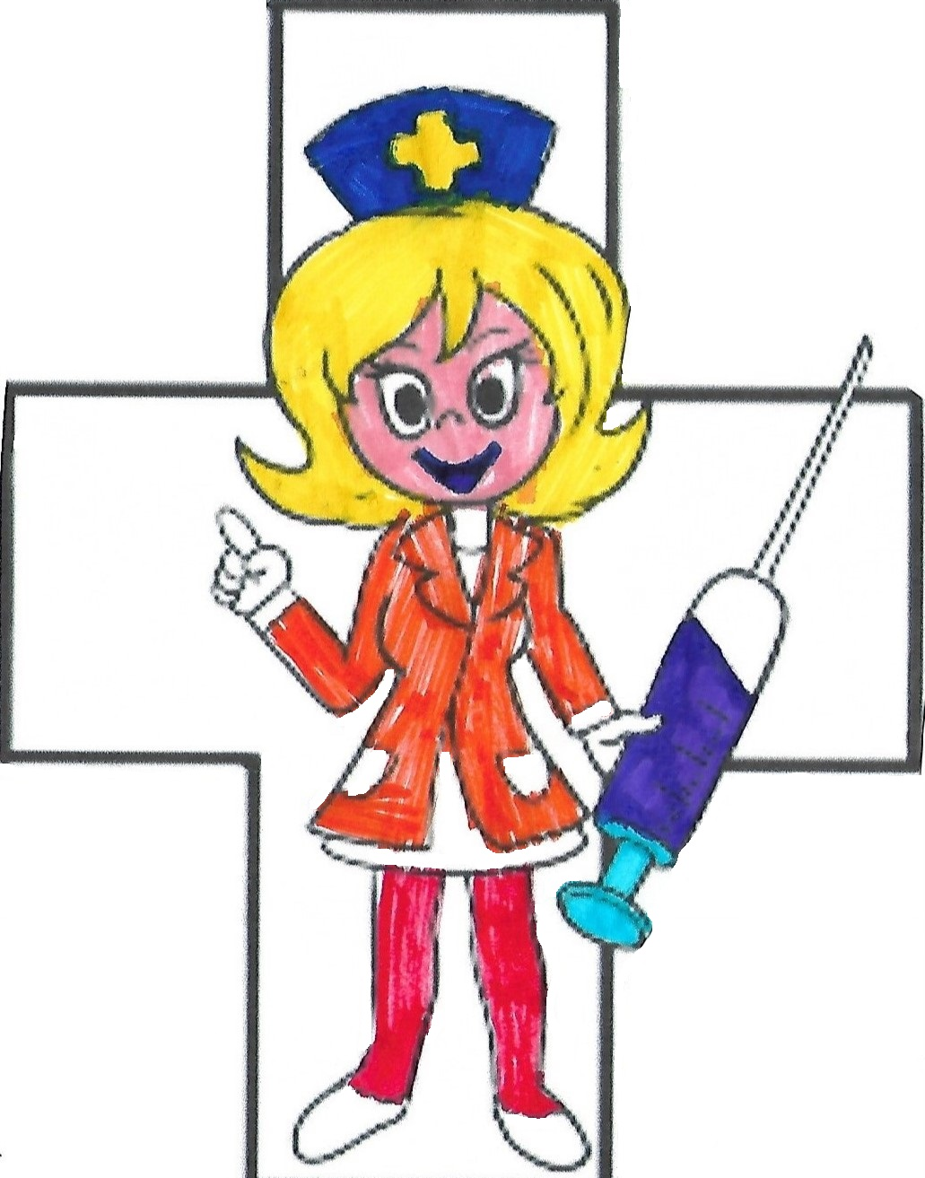

Γι΄αυτό κάνε υπομονή. Φτιάξε σκηνικό, παίξε το γιατρό. Βάλε μουσική, χόρεψε πολύ.
Φτιάξε κατασκευές, άνοιξε παράθυρα, τον ήλιο δες.
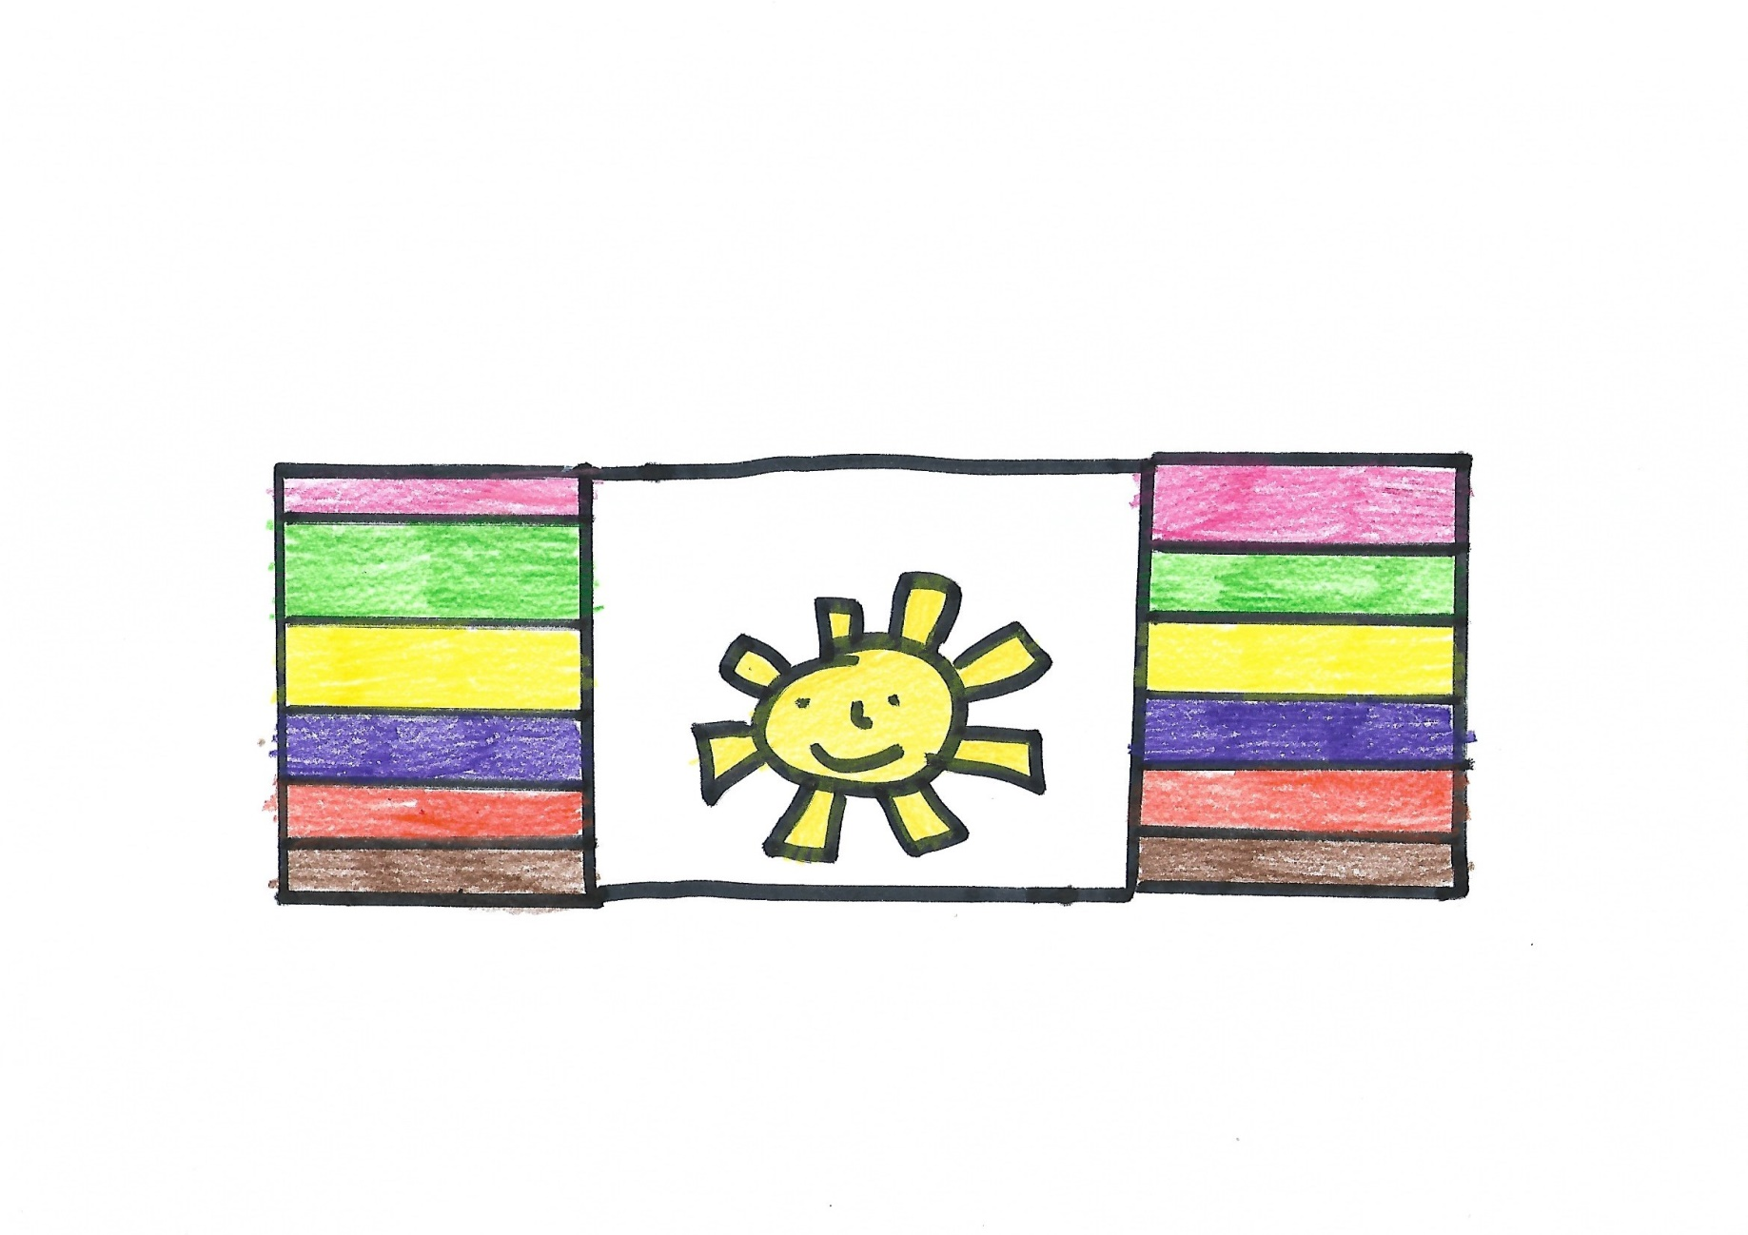

Γέλασε πολύ! Η χαρά είναι μεταδοτική!

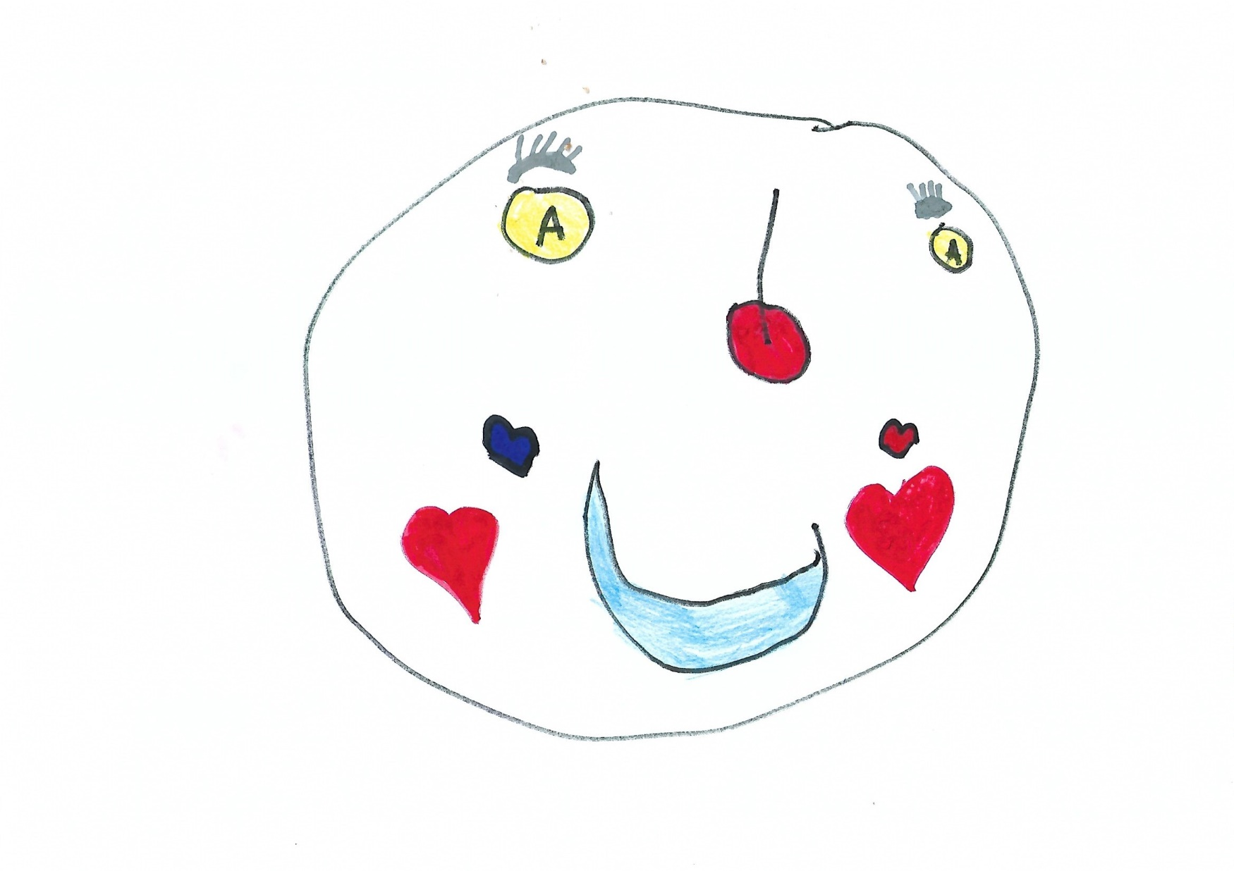

Συγγραφέας: Γεωργία Μπίνιου
Εικονογράφοι: Κάτια & Κωνσταντίνα Πρεβεζάνου
Επιμέλεια βιβλίου: Μιχάλης Πρεβεζάνος
Γενικές οδηγίες για γονείς ως προς την ενημέρωση των παιδιών για τον Κορωνοϊο
Τα παιδιά μιμούνται τους γονείς. Υιοθετούν τη συμπεριφορά των γονέων, τα λόγια τους και τις αντιδράσεις τους στις δύσκολες συνθήκες. H στάση των γονέων θα καθορίσει τη στάση και την αντίδραση των παιδιών.
Μια δύσκολη περίοδο μπορεί να την σκεφτούμε ως κρίση και να βιώσουμε δυσάρεστα συναισθήματα ή ως ευκαιρία να μάθουμε κάτι νέο.
Ας εκπαιδεύσουμε τα παιδιά μας (μέσα από το παράδειγμα μας και μέσα από συζητήσεις) να βιώνουν τις αλλαγές στη ζωή τους και τις δυσκολίες με ψυχραιμία. Να θεωρούν τις δυσάρεστες καταστάσεις ως ευκαιρία να ανακαλύψουν νέα πράγματα, νέους τρόπους χειρισμού των καταστάσεων, νέες εμπειρίες.
Ας τους δείξουμε ότι το να μείνουμε μέσα στο σπίτι είναι μια ευκαιρία για περισσότερες οικογενειακές στιγμές , είναι ευκαιρία να ανακαλύψουμε και να δημιουργήσουμε νέα παιχνίδια.
Ας βοηθήσουμε τα παιδιά να κατανοήσουν ότι ο κοροναϊος και οποιαδήποτε άλλη ασθένεια δεν είναι μια απειλή που θα μας κάνει να πεθάνουμε αλλά ένας ιός από τον οποίο είναι καλό να προστατευτούμε μαθαίνοντας κανόνες υγιεινής, όπως το καλό πλύσιμο χεριών, η υγιεινή διατροφή, η γυμναστική, Αν δυσκολεύονται να δεχτούν τους κανόνες υγιεινής κάντε το ως παιχνίδι. Τραγουδήστε την ώρα που πλένουν τα χέρια, φτιάξτε κολάζ με εικόνες υγιεινού τρόπου ζωής, γυμναστείτε με μουσική μέσα στο σπίτι.
Ας εκπαιδεύσουμε τα παιδιά να σέβονται τις τακτικές προστασίας που προτείνει ο Εθνικός Οργανισμός Δημόσιας Υγείας . Αν εμείς δεν συμμορφωθούμε με τις συστάσεις, τα παιδιά μας μαθαίνουν να αψηφούν τους κανόνες που έχουμε στο σπίτι ή τους κανόνες του σχολείου και αργότερα τους κανόνες της κοινωνίας.
Ας συζητήσουμε με τα παιδιά με ψυχραιμία, ειλικρίνεια και ανάλογα την ηλικία τους τι είναι ο ιός και πως αποφασίζουμε ως οικογένεια να προστατευτούμε.
Ας ζητήσουμε από τα παιδιά να σκεφτούν τρόπους πως μπορούμε να περνάμε το χρόνο μας μέσα στο σπίτι. Η τηλεόραση και οι ηλεκτρονικές συσκευές είναι καλό να αποφεύγονται. Υπάρχει περίπτωση να χρειαστεί μεγάλο διάστημα προφύλαξης εντός σπιτιού και κατά συνέπεια κίνδυνος να εξαρτηθούν από τις ηλεκτρονικές συσκευές. Είναι ευκαιρία να ασχοληθούν με δραστηριότητες που δεν έχουν το χρόνο να το κάνουν κατά τη σχολική περίοδο.

Ας εκπαιδεύσουμε τα παιδιά να σέβονται τους άλλους συζητώντας μαζί τους ότι ο ιός αυτός επηρεάζει τις μεγαλύτερες ηλικίες κι επειδή αγαπάμε τους ηλικιωμένους είναι σημαντικό να παραμείνουμε υγιείς για να μην μεταφέρουμε τον ιό σε κάποιον ηλικιωμένο.
Κλείστε την τηλεόραση από ειδήσεις που μπορεί να τρομοκρατήσουν είτε εσάς είτε τα παιδιά. Ενημερωθείτε από αξιόπιστες πηγές όπως τον Εθνικό Οργανισμό Δημόσιος Υγείας (ΕΟΔΥ).
Αποφύγετε τον Πανικό. Μιλήστε με θετικές φράσεις στα παιδιά (πχ αντί να φωνάζετε «μη βάζεις τα χέρια στο στόμα» πείτε «είναι σημαντικό να έχουμε τα χέρια μας καθαρά»).
Επαινέστε τα παιδιά για την προσπάθεια τους. Πείτε μπράβο όταν φροντίζουν να έχουν καθαρά χέρια, όταν παίζουν δημιουργικά, όταν προσπαθούν και μένουν μέσα στο σπίτι.
Τηρήστε ένα πρόγραμμα. Τα παιδιά (ειδικά τα μικρότερης ηλικίας) νιώθουν ασφάλεια όταν έχουν ένα σταθερό πρόγραμμα. Να έχετε ένα σταθερό πρόγραμμα ύπνου, φαγητού, μπάνιου και παιχνιδιού.
Φροντίστε τον εαυτό σας. Για να μπορέσετε να φροντίσετε τα παιδιά σας πρέπει πρώτα να φροντίζετε τον εαυτό σας. Λίγος προσωπικός χρόνος, ένα ζεστό μπάνιο, η ανάγνωση ενός βιβλίου, μουσική και χορός, τηλεφωνική ή διαδικτυακή επικοινωνία με φίλους, συγγενείς και οποιοδήποτε άτομο μπορεί να σας χαλαρώσει είναι κάποιοι τρόποι που μπορούν να σας δώσουν δύναμη να συνεχίσετε να εκπαιδεύετε τα παιδιά σας.
Αν οι γονείς παραμείνουν ψύχραιμοι, διαπαιδαγωγήσουν τα παιδιά τους με ηρεμία και απολαύσουν τις στιγμές μέσα στο σπίτι , τους δίνουν μια ευκαιρία να μάθουν να αντιμετωπίζουν με ψυχραιμία δύσκολες καταστάσεις που σίγουρα θα βιώσουν καθώς μεγαλώσουν. Κρίση λοιπόν ή ευκαιρία;

